我們的功課表
節次 | 一 |  | 二 | 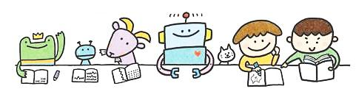  三 |  |  | 四 |  | 五
早修 | 獨研A  (6)施 |  | 多元探索  (3)林 | 家族活動  (全)協 |  |  | 螢橋說書人  (4)協 |  | 畢專  (6)施
1
2
3
4
午休 | 星球議會  (6)協 |  | 獨研B  (6)林 | 創心A  (5)施 | 實驗B  (5)林 |  | 從摺紙玩數學  (4)林 | 電能小尖兵  (高)施
5 |  |  |  | 創心A  (5)施 | 實驗B  (5)林 |  |  |  | 圓桌  (3)林 | 圓桌  (4)施
6 |  |  |  | 實驗A  (5)施 | 創心B  (5)林 |  | 主題活動  (全)協 |  | 研究方法  (3)林 | 觀察研究  (4)施
7 |  |  |  | 實驗A  (5)施 | 創心B  (5)林
實驗A |  |  |  |  | 實驗B
獨研A |  | 林亮廷、鄒硯伃、陳姵綺 |  |  | 獨研B | 薛信瑒、吳昕芳、楊芷妮、廖孟宸、郭祐吟
☆把自己要上的課用色鉛筆塗滿，會更清楚唷！

